**Pflichtenheft**

2-D Spiel „BitBomb“ als mobile Applikation in C# mit Unity Framework

Inhalt

Spieler startet die Applikation und landet im Hauptmenü Fehler! Textmarke nicht definiert.

Spieler kann einen der Spielmodi selektieren Fehler! Textmarke nicht definiert.

Spieler kann die Einzelspielerpartie konfigurieren und starten Fehler! Textmarke nicht definiert.

Spieler spielt eine Runde Fehler! Textmarke nicht definiert.

Spieler gewinnt die Runde Fehler! Textmarke nicht definiert.

Spieler verliert die Runde Fehler! Textmarke nicht definiert.

Spieler nimmt PowerUp und erhält dadurch einen zeitlich begrenzten Vorteil. Die reine Kollision zwischen Spieler und PowerUp löst den jeweiligen Effekt aus. Fehler! Textmarke nicht definiert.

Spieler zerstört einen Block auf der Spielkarte Fehler! Textmarke nicht definiert.

Spezielle Spielerbombe (durch PowerUp) macht aus einem begehbarem Feld ein nicht mehr begehbares Loch und führt ggf. zum „Einkesseln“ des eigenen Spielers, was seine Niederlage zur Folge hat Fehler! Textmarke nicht definiert.

Hier ist es möglich die Spielstatistik einzusehen, sich zu registrieren, das Konto anzumelden und sich abzumelden Fehler! Textmarke nicht definiert.

Spieler kann sich hier anmelden Fehler! Textmarke nicht definiert.

Spieler kann sich hier registrieren Fehler! Textmarke nicht definiert.

Spieler kann hier seine individuelle Statistik ansehen Fehler! Textmarke nicht definiert.

Spieler kann hier diverse Systemeinstellungen vornehmen Fehler! Textmarke nicht definiert.

1. **Zielbestimmung**

Das Ziel ist die Implementierung eines 2-D Spiels als mobile Smartphone Applikation in C# mit dem Unity Framework. Es wird das simple Spielprinzip von „Bomberman“ aufgegriffen. Die App soll die Möglichkeit bieten einen Spieleserver zu hosten oder einen solchen beizutreten. Entweder per Bluetooth oder Wireless LAN. Die Applikation soll kompatibel zu Android und iOS sein. Die Spielgrafik soll simple (evtl. einfach geometrische Formen) und nostalgisch (SNES/8Bit Style) gehalten werden.

**Was ist Bomberman:**

Das Ziel eines [Bomberman](https://de.wikipedia.org/wiki/Bomberman) ist es, alle seine Gegner mit seinen Bomben weg zu sprengen. Es wird auf einer Labyrinth-artigen Karte gespielt. Die Karte besteht aus 3 Arten von Blöcken. Eine lässt sich mit Bomben zerstören, die zweite ist nicht zerstörbar und die letzte ist ein begehbarer Block. Es existieren Monster auf der Karte, welche bestrebt sind den Bomberman durch Berührung zu besiegen. Es gibt diverse „Power-Ups“ die zufällig und für eine begrenzte Zeit erscheinen, wie stärkere Bomben zum Beispiel. Die Explosion einer Bombe erfolgt zeitversetzt nach der Platzierung und beschränkt sich immer auf eine kreuzartige Form in ihrer Ausführung mit einer festen Breite und Höhe. Sofern ein unbegehbarer Block den Weg der Explosion kreuzt, wird das Explosionskreuz hierdurch an der Stelle des Blockes gestoppt. Das Spiel endet, wenn nur noch ein Bomberman übrigbleibt oder keiner mehr aktiv am Spiel teilnimmt.

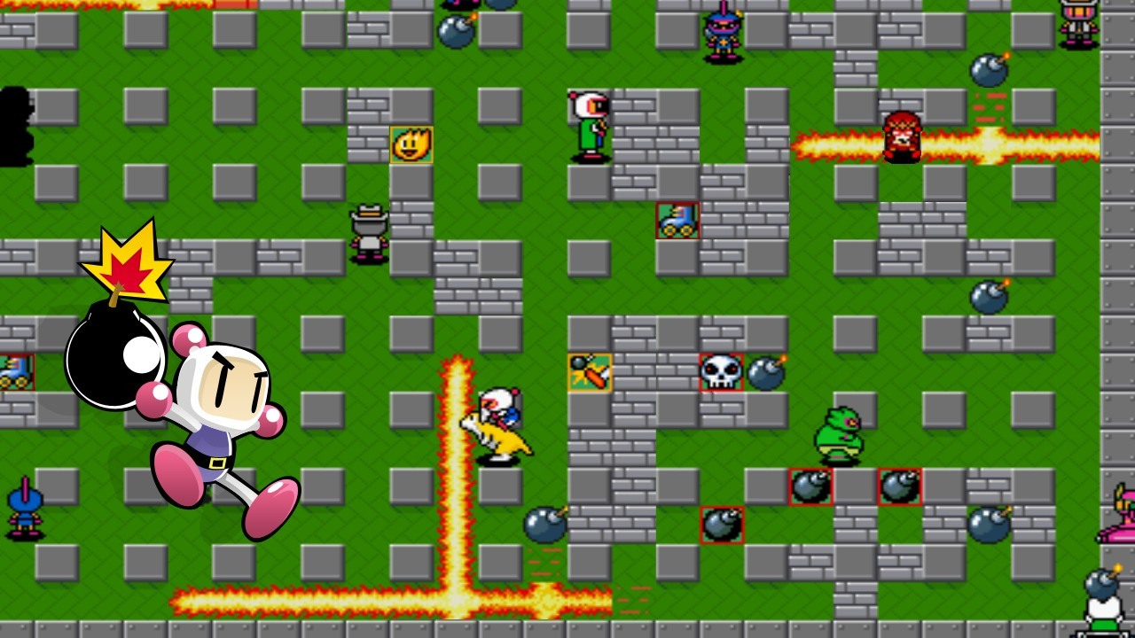

1. **Anforderungen**
   1. *Funktionale Anforderungen*

* **Benutzer:**
  + Kann ein „Singleplayer“ Spiel starten und gegen Monster kämpfen
  + Kann ein „Multiplayer“ Spiel starten oder einem beitreten und gegen Monster und andere Spieler, via lokaler WLAN und Bluetooth Verbindung, spielen
  + Kann einstellen ob im „Multiplayer“ Monster erscheinen, oder nicht.
  + Kann die Stärke/Schwierigkeit der Monster für beide Spielmodi einstellen
  + Kann als Gast spielen oder sich ein Konto anlegen
  + Kann in seiner Kontoübersicht Spielstatistiken (Highscore) einsehen
  + Kann im Optionsmenü den Ton einstellen
  + Kann im Optionsmenü die Spielregeln einsehen
  + Kann ein „Multiplayer“ Spiel verlassen, der Server wird erst gestoppt, wenn alle Spieler den Server verlassen. Verlässt der Server-Hoster das Spiel, so übernimmt einer der Clients die Rolle des Servers.
  + Erhält eine „in-game Währung“ als Belohnung am Ende eines Spiels
  + Kann mit diesem Geld neue Level, „Skins“ und „Power-Ups“ freischalten
  + Kann Teams definieren, deren Teilnehmer sind wiederum andere Benutzer
* **Spiel:**
  + Ist für iOS und Android ausführbar
  + Die 2-D Spielwelt besteht aus den folgenden Arten von Blöcken: begehbare, nicht begehbare, zerstörbare, nicht zerstörbare, bewegbare, nicht bewegbare und die Kombination aus diesen.
  + Es gibt Bomben, welche zerstörbare Blöcke, wegsprengen.
  + Es gibt Bomben, welche „Löcher“ erzeugen. Dies bedeutet, dass sie einen begehbaren Block in einen unbegehbaren Block umwandeln. Wenn der Spieler sich mit diesen Bomben „einkesselt“ erzeugt er ein Loch unter sich und Stirbt
  + Es gibt Bomben, welche eine größere Reichweite besitzen
  + Es gibt „PowerUps“, welche einem Spieler kurzfristig oder langfristig gewisse Vorteile verschaffen (heilen, mehr Leben, andere Bomben …)
  + Es gibt Monster, welche versuchen den Spieler durch Berührung oder Schüssen zu berühren, um ihn so zu besiegen
  + Monster werden nur durch die Explosion der Bomben besiegt
  + Bietet eine Auswahl an verschiedenen Level
  + Eine Runde ist beendet, wenn kein Spieler oder nur noch ein Spieler überlebt
  1. *Nicht-funktionale Anforderungen*
* **Spiel:**
  + Die Applikation muss auf den Zielplattformen stabil laufen
  + Muss ab iOS 7.0 und Android OS 2.3.1 aufwärtskompatibel sein
  + Die Darstellung erfolgt 2-dimensional
  + Die Grafik beschränkt sich auf einfache geometrische Formen im „8-Bit Retro“ Look
  + Das Spiel wird mit Soundeffekten und Hintergrundmusik im „8 Bit – Retro“ Sound untermalt

1. **User Stories**

|  |  |  |  |  |
| --- | --- | --- | --- | --- |
| **Name** | **In meiner Rolle als** | **Möchte ich** | **So dass** | **Akzeptanzkriterien** |
|  | Benutzer | Ein Singleplayer Spiel starten können | Ich ohne weitere echte Benutzer eine Partie gegen Monster spielen kann | * Monster erscheinen als Gegner auf der Karte * Sobald alle Monster besiegt sind, gewinnt der Spieler * Sobald der Spieler stirbt verliert er |
|  | Benutzer | Einen Multiplayer Server hosten können | Andere Benutzer beitreten und an einer Partie teilnehmen können | * Der Client kann dem Server beitreten und mit spielen |
|  | Benutzer | Als Client einen Server beitreten können | An dem Spiel teilnehmen kann | * Client nimmt am Spiel teil |
|  | Benutzer | Ein Team erzeugen im Multiplayer | Andere Benutzer sich diesem Team anschließen können | * Teammitglieder können sich nicht gegenseitig töten |
|  | Benutzer | Einem Team beitreten im Multiplayer | Ich gegen ein anderes Team antreten kann oder wir als Team gegen die Monster spielen | * Ich kann meinen Teampartner nicht angreifen |
|  | Benutzer | Einstellen können ob Monster im Multiplayer verfügbar sind oder nicht | Ich die Partie nach Motivation konfigurieren kann | * Monster erscheinen je nach Konfiguration auf der Karte oder sie erscheinen nicht |
|  | Benutzer | Die Stärke/Schwierigkeit der Monster einstellen können | Ich je nach meinem Fähigkeitsniveau Spaß am Spiel haben kann | * Die Monster sind leichter/schwerer zu besiegen |
|  | Benutzer | Möchte eine Partie spielen können ohne ein Konto einzurichten (als Gast) | Ich auch ohne Registrierung spielen kann | * Es lässt sich eine Partie spielen ohne Registrierung |
|  | Benutzer | Möchte ein Konto anlegen können | Ich meine Spielstatistiken einsehen kann und der Betrag der In-game Währung erhalten bleibt, weil sie dem Konto zugeordnet wird | * Einloggen aus loggen ist möglich * Die In-Game Währung ist auf allen angemeldeten Geräten synchron |
|  | Benutzer | die Spielregeln einsehen können | Ich auch als neuer Benutzer in dem Spiel zurechtfinden kann | * Spielregeln sind einsehbar |
|  | Benutzer | Den Ton Konfigurieren | Ich je nach Bedarf den Sound oder die Musik leiser oder aus/an stellen kann | * Änderung ist hörbar |

1. **Mockups**
   1. **Hauptmenü**

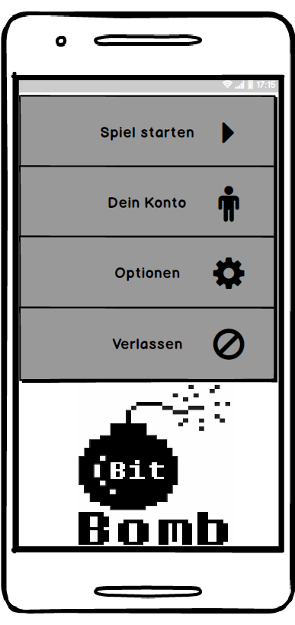

* 1. Hauptmenü 🡪 **Spielauswahl**

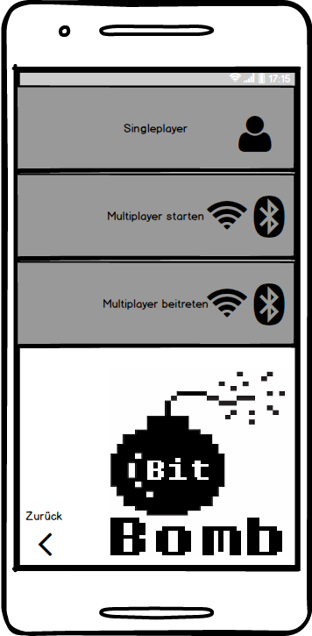

* 1. Hauptmenü 🡪 Spielauswahl 🡪 **Singleplay erstellen**

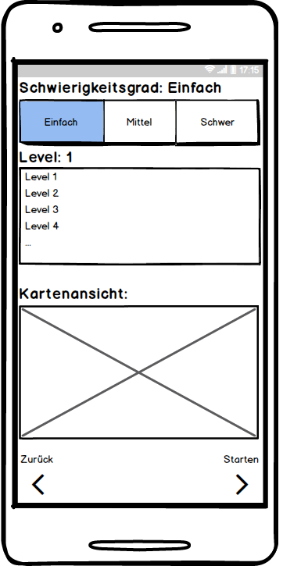

* 1. Hauptmenü 🡪 Spielansicht 🡪 Singleplay erstellen 🡪 **Spielansicht**

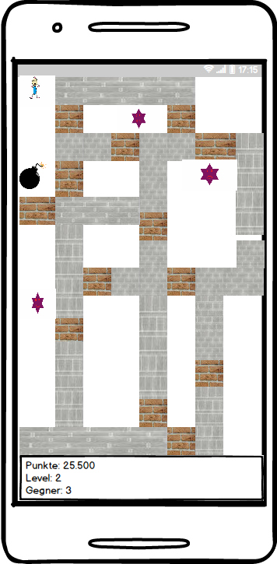

* 1. Hauptmenü 🡪 Spielauswahl 🡪 **Multiplayer erstellen**

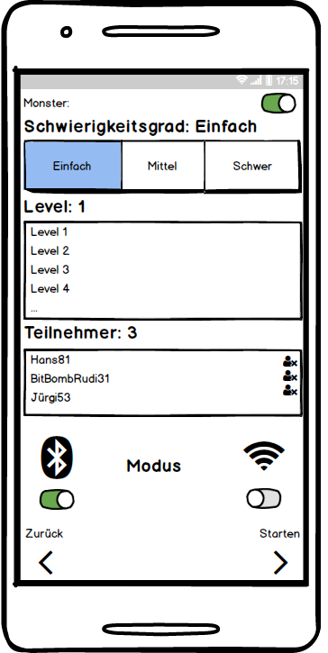

* 1. Hauptmenü 🡪 Spielauswahl 🡪 **Multiplayer beitreten**

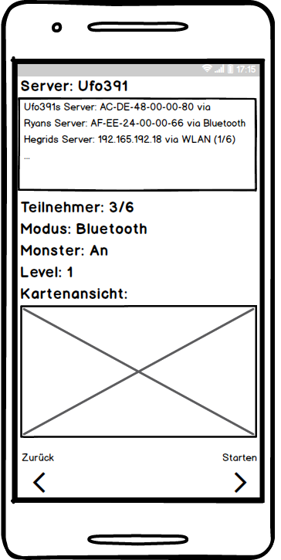

* 1. Hauptmenü 🡪 **Kontoverwaltung**

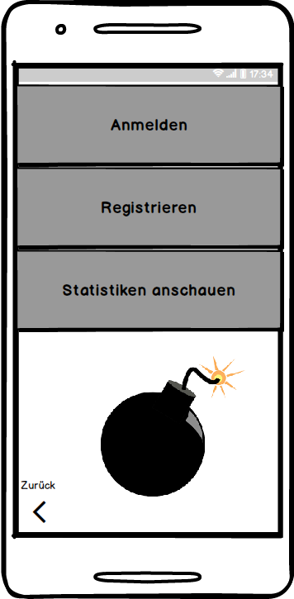

* 1. Hauptmenü 🡪 Kontoverwaltung 🡪 **Login**

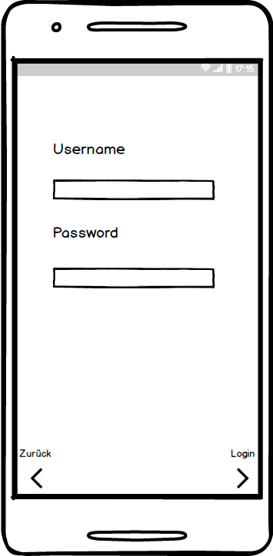

* 1. Hauptmenü 🡪 Kontoverwaltung 🡪 **Registrierung**

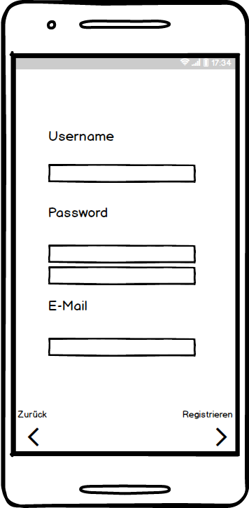

* 1. Hauptmenü 🡪 Kontoverwaltung 🡪 **Statistik**

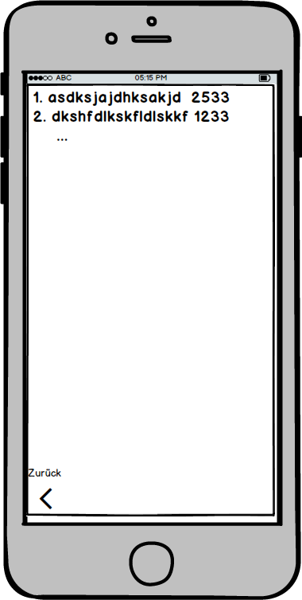

* 1. Hauptmenü 🡪 **Optionen**

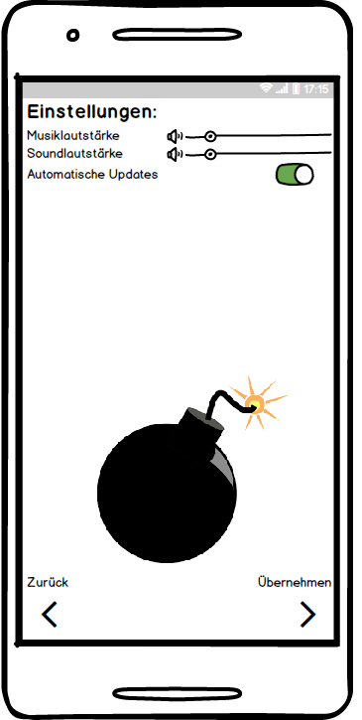

1. **Use-Case-Diagramme**

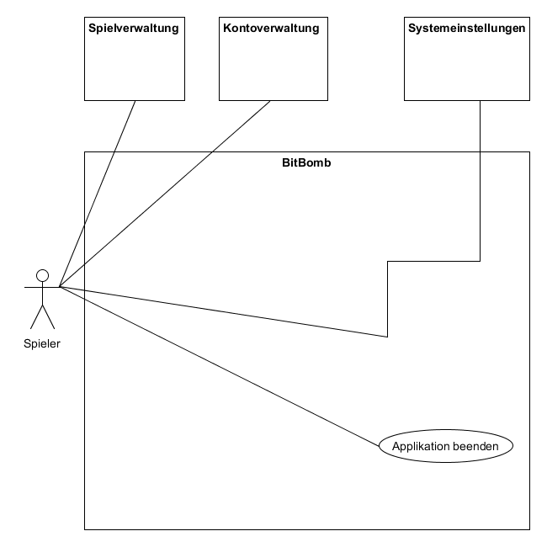

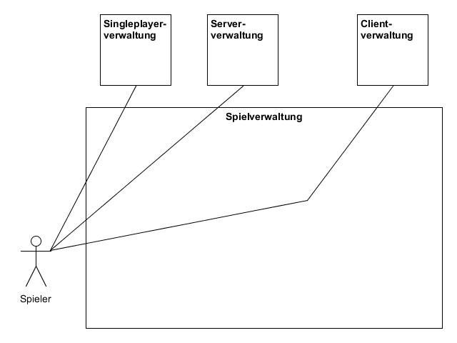

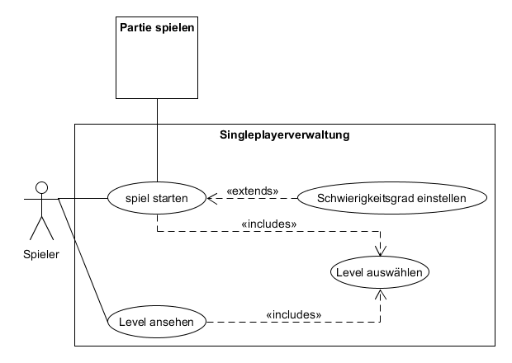

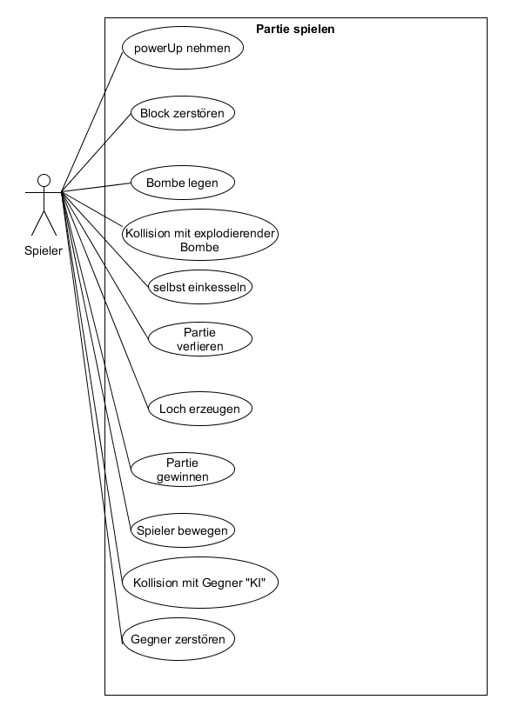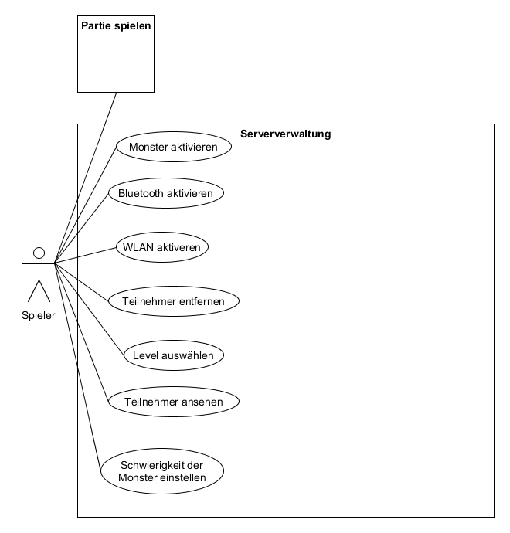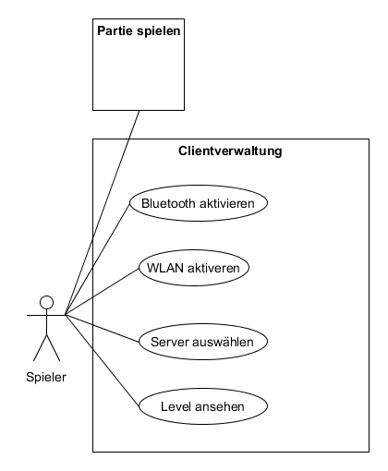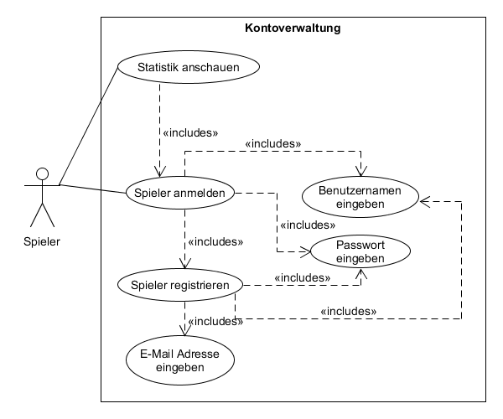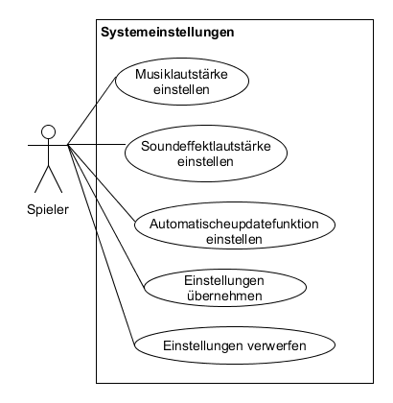

1. **Use-Case-Definitionen**

|  |  |
| --- | --- |
| **Name** | Partie spielen |
| **ID** | UC-PS-01 |
| **Beschreibung** | Spieler spielt eine Runde BitBomb |
| **Aktoren** | Spieler |
| **Auslöser** | Einzelspieler-/Mehrspieler erstellen oder Mehrspieler beitreten wurde ausgewählt |
| **Verknüpfung** | Singleplayerverwaltung, Serververwaltung und Clientverwaltung |
| **Vorbedingung** | Einzelspieler- oder Mehrspielermodus ausgewählt, Spielkarte selektiert, ggf. Monster deaktiviert oder deren Schwierigkeitsgrad definiert |
| **Nachbedingung** | Spieler kann seine Figur auf der Spielkarte bewegen, Bomben platzieren, gewinnen oder verlieren und PowerUps einsammeln |
| **Typischer Ablauf** | 1. Spielmodus wählen    1. Einzelspielermodus wählen       1. Spielkarte auswählen       2. Gegnerstärke einstellen    2. Mehrspieler Server hosten       1. Spielkarte auswählen       2. KI-Gegner (de)-aktivieren          1. Stärke einstellen       3. Hostmodus wählen          1. WLAN wählen          2. Bluetooth wählen       4. Teilnehmer entfernen    3. Mehrspieler Server beitreten       1. Server wählen 2. Spiel starten |
| **Alternative Abläufe** | 1.2.3.2a – Gerät unterstützt kein Bluetooth  1.2.3.2.a1Bluetooth Selektion ausgegraut  1.2.3.1a – Kein Router gefunden  1.2.3.1a1Fehlermeldung: „keinen Router gefunden“  2a - Spieler/Hoster hat keine Spielkarte ausgewählt  Fehlermeldung: „bitte Karte auswählen“  2b – Client kann Server nicht erreichen  2b1Fehlermeldung: „Server kann momentan nicht erreicht werden!“ |
| **GUI Mockup** | Spielansicht #2 |

|  |  |
| --- | --- |
| **ID:** | UC - 5 |
| **Titel:** | Partie gewinnen |
| **Beschreibung:** | Spieler gewinnt die Runde |
| **Auslöser:** | Runde wurde gestartet |
| **Aktoren:** | Spieler |
| **Vorbedingungen:** | Partie läuft und Spieler hat nicht verloren |
| **Nachbedingungen:** | Mitteilung, dass die Runde gewonnen wurde und nur der Spieler alleine bleibt auf dem Spielfeld über |
| **Verknüpfungen:** | UC – 4 |
| **Typischer Ablauf:** | 1. Bombe platzieren   1.1 Bombenfeuerschweif kollidiert mit einem Gegner  1.1.1 kein Gegner mehr übrig  1.2 Gegner kesselt sich selbst ein  1.2.1 kein Gegner mehr  übrig |
| **Alternative Abläufe:** | - |
| **Verantwortliche:** | Nikolai |
| **GUI Mockup:** | Spielansicht |

|  |  |
| --- | --- |
| **ID:** | UC - 6 |
| **Titel:** | Partie verlieren |
| **Beschreibung:** | Spieler verliert die Runde |
| **Auslöser:** | Runde wurde gestartet |
| **Aktoren:** | Spieler |
| **Vorbedingungen:** | Partie läuft und Spieler hat nicht gewonnen |
| **Nachbedingungen:** | Mitteilung, dass die Runde verloren wurde und, dass der Spieler nun nicht mehr an der aktuellen Runde teilnehmen kann |
| **Verknüpfungen:** | UC – 4 |
| **Typischer Ablauf:** | 1. Bombe platzieren    1. eigener Bombenfeuerschweif kollidiert mit Spieler    2. fremder Bombenfeuerschweif kollidiert mit Spieler    3. Bombe erzeugt Loch       1. Spieler kesselt sich selbst ein 2. Spieler kollidiert mit KI-Gegner |
| **Alternative Abläufe:** | - |
| **Verantwortliche:** | Nikolai |
| **GUI Mockup:** | Spielansicht |

|  |  |
| --- | --- |
| **ID:** | UC - 11 |
| **Titel:** | Kontoanmeldung |
| **Beschreibung:** | Spieler kann sich hier anmelden |
| **Auslöser:** | Im Kontoverwaltung wurde Anmelden gewählt |
| **Aktoren:** | Spieler |
| **Vorbedingungen:** | In Kontoverwaltung wurde Anmelden getippt, Spieler ist noch nicht angemeldet |
| **Nachbedingungen:** | Spieler kann sich nun abmelden und seine individuelle Statistik einsehen |
| **Verknüpfungen:** | UC – 10 |
| **Typischer Ablauf:** | 1. Benutzernamen eingeben 2. Passwort eingeben 3. Auf Login Button tippen 4. Der Spieler ist angemeldet |
| **Alternative Abläufe:** | 3a – Benutzername nicht registriert  3a1 Fehlermeldung: „Benutzer oder Passwort falsch“  3.b – Passworteingabe inkorrekt  3b1 Fehlermeldung: „Benutzer oder Passwort falsch“  3.c – Ungültige Zeichen im Benutzernamen  3.c1 Fehlermeldung: “Ungültige Zeichen im Benutzernamen“ |
| **Verantwortliche:** | Veronika |
| **GUI Mockup:** | Login |

|  |  |
| --- | --- |
| **ID:** | UC - 12 |
| **Titel:** | Kontoregistrierung |
| **Beschreibung:** | Spieler kann sich hier registrieren |
| **Auslöser:** | Im Kontoverwaltung wurde Registrieren gewählt |
| **Aktoren:** | Spieler |
| **Vorbedingungen:** | In Kontoverwaltung wurde Registrieren getippt, Spieler ist noch nicht angemeldet |
| **Nachbedingungen:** | Spieler kann sich nun anmelden |
| **Verknüpfungen:** | UC – 10 |
| **Typischer Ablauf:** | 1. Benutzernamen eingeben 2. Passwort eingeben 3. Passwort erneut eingeben 4. E-Mail-Adresse eingeben 5. Auf Registrieren Button tippen |
| **Alternative Abläufe:** | 1a – Benutzername bereits registriert  1a1 Fehlermeldung: „Benutzer bereits registriert“  2a– Passworteingabe nicht valide  2a1 Fehlermeldung: „Passwortfelder sind ungleich!“  3a – Ungültige Zeichen im Benutzernamen  3a1 Fehlermeldung: “Ungültige Zeichen im Benutzernamen“  4a – E-Mail-Adresse nicht valide  4a1 Fehlermeldung: „Fehlerhafte E-Mail-Adresse angegebenen“  5a – Eingabefelder unvollständig  5a1Fehlermeldung: „Es fehlen Angaben!“ |
| **Verantwortliche:** | Veronika |
| **GUI Mockup:** | Registrierung |

|  |  |
| --- | --- |
| **ID:** | UC - 13 |
| **Titel:** | Statistikübersicht |
| **Beschreibung:** | Spieler kann hier seine individuelle Statistik ansehen |
| **Auslöser:** | Im Kontoverwaltung wurde Statistik gewählt |
| **Aktoren:** | Spieler |
| **Vorbedingungen:** | In Kontoverwaltung wurde Statistik getippt, Spieler ist angemeldet |
| **Nachbedingungen:** | Spieler kann nun seine Statistik ansehen |
| **Verknüpfungen:** | UC – 10, UC – 11 |
| **Typischer Ablauf:** | 1. In UC – 10 Statistik wählen |
| **Alternative Abläufe:** | 1.a – Spieler nicht angemeldet → Fehlermeldung: „Bitte melden Sie sich mit Ihren Kontodaten an“ |
| **Verantwortliche:** | Veronika |
| **GUI Mockup:** | Statistik |

|  |  |
| --- | --- |
| **ID:** | UC - 14 |
| **Titel:** | Systemeinstellungen |
| **Beschreibung:** | Spieler kann hier diverse Systemeinstellungen vornehmen |
| **Auslöser:** | Im Hauptmenü wurde Optionen gewählt |
| **Aktoren:** | Spieler |
| **Vorbedingungen:** | Im Hauptmenü wurde Optionen getippt |
| **Nachbedingungen:** | Spieler kann nun Musik- und Soundeffektlautstärke einstellen und er kann automatische Updates erlauben |
| **Verknüpfungen:** | UC – 1 |
| **Typischer Ablauf:** | 1. Musiklautsärke einstellen    1. Lautstärke verringern    2. Lautstärke erhöhen 2. Soundeffektlaustärke einstellen    1. Lautstärke verringern    2. Lautstärke erhöhen 3. Automatisch Updates einstellen    1. erlauben    2. verbieten |
| **Alternative Abläufe:** | - |
| **Verantwortliche:** | Veronika |
| **GUI Mockup:** | Optionen |

1. **Architekturdiagramm**

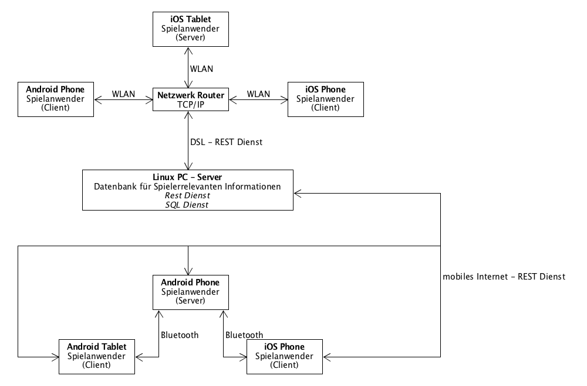

1. **Aktivitätsdiagramme**
2. C:\Users\Study\Dropbox\BitBomb\Aktivitätsdiagramme\activity diagrams1.png

**C:\Users\Study\Dropbox\BitBomb\Aktivitätsdiagramme\activity diagrams2.pngC:\Users\Study\Dropbox\BitBomb\Aktivitätsdiagramme\activity diagrams3.pngC:\Users\Study\Dropbox\BitBomb\Aktivitätsdiagramme\activity diagrams4.pngC:\Users\Study\Dropbox\BitBomb\Aktivitätsdiagramme\activity diagrams5.pngC:\Users\Study\Dropbox\BitBomb\Aktivitätsdiagramme\activity diagrams6.pngC:\Users\Study\Dropbox\BitBomb\Aktivitätsdiagramme\activity diagrams7.pngC:\Users\Study\Dropbox\BitBomb\Aktivitätsdiagramme\activity diagrams8.png**

1. **Glossar**

|  |  |
| --- | --- |
| Begriff | Definition/Erklärung |
| Block | Elementarer Bestandteil der **Karte** auf der gespielt wird. Wird in verschiedene Typen unterteilt: *begehbar*, nicht *begehbar* in Kombination mit den Eigenschaften *zerstörbar* und *unzerstörbar*. Ein **Block** kann verschiedene **Texturen** besitzen. |
| Bluetooth | Eine *drahtlose* Kommunikationsschnittstelle, die dazu dient unterschiedliche Gräte kabelos zu verbinden. |
| Bombe | Der **Spieler** platzert eine **Bombe** um **Blöcke**/Hindernisse zu zerstören oder seine Gegner zu besiegen. Eine Bombe erzeugt einen Feuerschweif. Sie wird immer auf der aktuellen Position des Spielers durch Knopfdruck platziert und ist somit auch nur auf begehbaren Blöcken platzierbar. |
| Bot | Computer gesteuerte **Gegner** einer Partie, welche *aktiv* am Spielgeschehen teilhaben und bemüht sind alle **Spieler** durch Positionskollision zu besiegen. |
| Client | Teil der Server-Client Architektur. Verbindet sich mit einem Server. |
| Einkesseln |  |
| Einzelspieler | Ein Spielmodus der weitere Spieler ausschließt. So ist es einem Spieler hier nur möglich gegen Bot´s anzutreten. |
| Feuerschweif | Entsteht durch die Explosion einer Bombe. Hat eine variable höhe und breite als Reichweite und wird mit einer Textur für alle Spieler sichtbar. Es zerstört Spieler, Bots und zerstörbare Blöcke bei Kollision mit diesen. |
| Gegner | Aus der Sicht eines einzelnen Spielers ist jeder Bot und jedes nicht Mitglied seins Teams sein Gegner. Vorrausetzung zum Sieg ist es alle Gegner zu zerstören. |
| Highscore | Eine Datenbank, welche die Leistungen und Errungenschaften des Anwenders festhält. |
| Karte | Auf der Karte wird eine Partie ausgetragen. Sie besteht aus Blöcken und Texturen. |
| Loch | Wenn auf einem begehbaren Block eine spezielle „Loch Bombe” (nur durch PowerUps erhältich) explodiert, dann entsteht an diesem Block ein Loch und er ist von nun an unbegehbar. Das erzeugen von Löchern kann zu Einkesseln führen. |
| Mehrspieler | In diesem Modus ist es dem Spieler möglich eine Partie mit Bots und anderen Spielern auszutragen. Dazu kann er als Server andere Spieler teilnehmen lassen oder als Client einem Server beitreten. |
| Partie | Die Partie beginnt mit der Karte und den darauf platzierten Blöcken, einem Spieler und seinen Gegnern. Sie endet wenn es ein Spieler schafft alle seine Gegner zu besiegen. |
| PowerUp | Erscheint von Zeit zu Zeit zuffällig irgendwo auf einem begehbaren Block, für eine begrenzte Zeit. Kann durch den Spieler aufgenommen werden und verlieht ihm für eine begrenzte Zeit diverse Fähigkeiten/Vorteile. |
| Schwierigkeitsgad | Definiert die Stärke und Anzahl der Bots. |
| Server | Teil der Server-Client Architektur. Ein Spieler ist es möglich im Mehrspieler ein Server zu eröffnen mit dem sich Clients verbinden können. |
| Spieler | Menschlicher Anwender der Applikation. Besitzt eine Figur mit der er am Spielgeschehen innerhalb einer Partie interagieren kann. |
| Wireless LAN (WLAN) | Eine *drahtlose* Kommunikationsschnittstelle, die dazu dient unterschiedliche Gräte kabelos zu verbinden. |

